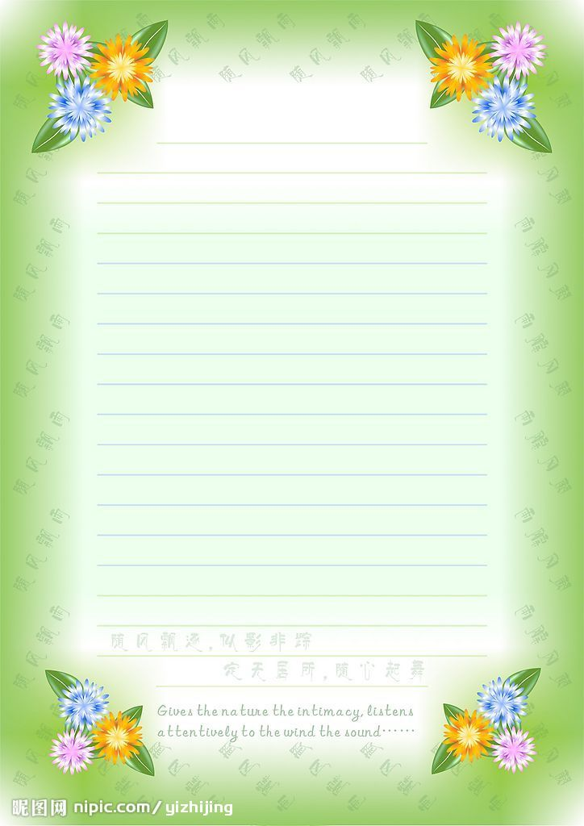
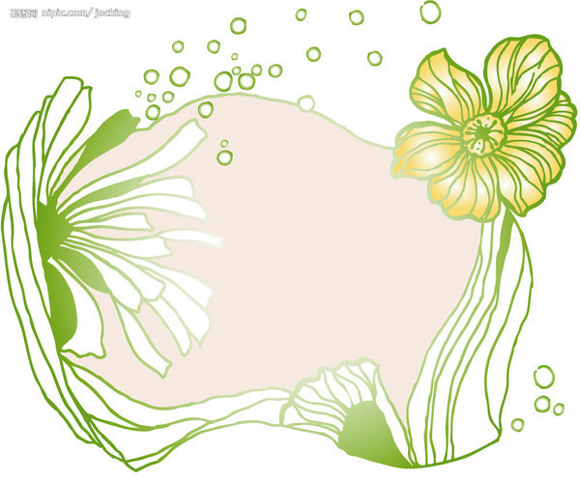
2015年元月
语文教研组
简报
元月花语：
1、刘慧娟聚焦课堂《明天不封阳台》；
2、张佩芝聚焦课堂《七颗钻石》；
3、语文组网上沙龙后现场沙龙：初中语文课堂的规范和自由。

老教师粉墨登场 聚焦课精彩纷呈
列夫.托尔斯泰的《七颗钻石》这篇课文是七年级语文上册第六单元的一篇课文，第六单元的主题是“奇思妙想”，是一些有关想象的文章。学习要求是学会欣赏课文中生动的描写和曲折的故事情节，增强对文学作品的兴趣；初步了解联想、想象和夸张在文学作品中的作用，并且能就生活的一个主题运用丰富的想象进行写作。所以，教学这篇课文，要在学生学习前面课文所掌握的方法的基础上，在老师的启发指导下，学生的合作探究过程中，学生运用所学方法，继续巩固单元要求。（张佩芝）
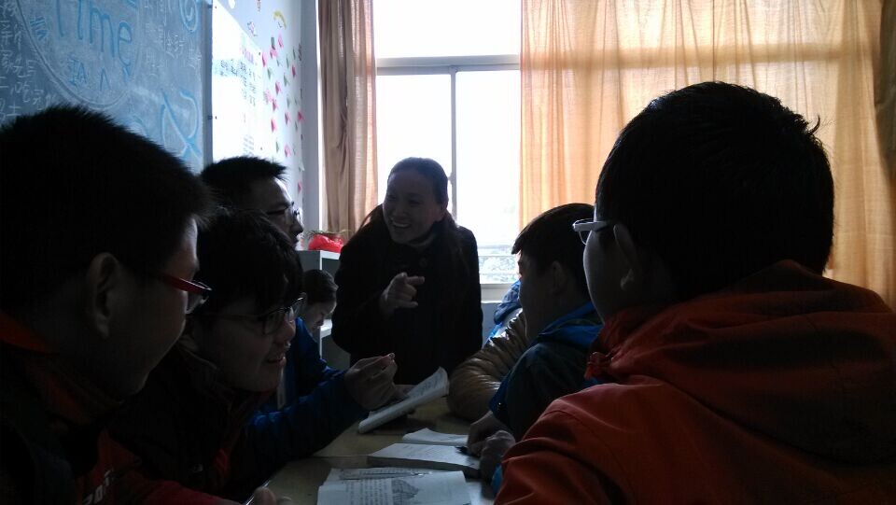

百家争鸣：自由与规范
这个论题让我想起了特级教师钱梦龙先生的话“在方格之内求圆融”。他所说的“方格”是指应试体制对教育的束缚和限制，这是每个教师都不得不面对的现实，无法回避；他所说的“圆融”则是破除偏执，实现圆满融通之意。我们的这个论题，从某种意义上说，规范就是“方格”，自由就是“圆融”。如何在语文课堂教学中实现双赢，既体现规范，又享受自由，是我们每个语文教师应该思考的问题。相信尽管我们始终处于“方格”之内，但我们拥有力量，遵循教育规律，就能坚持自己的教育理念，“圆满融通”地实现每个学生健康而富有个性的“自由”成长。
